**UTN – FRGP**

**PROGRAMACIÓN 3**

**2019**

**TRABAJO PRÁCTICO FINAL**

Página Web para la venta de celulares

**INTEGRANTES:**

*Bouhebent, Malena Victoria*

*Coslovich, Ivan Jose*

*Machado, Anahir Soledad*

Descripción del Programa:

La función del programa es llevar los registros de las ventas de celulares de la empresa telecom. Se conectara a una base de datos la cual se podrá ingresar datos nuevos, modificar y extraer esos mismos datos.

El programa contará con informes para saber la ganancia recaudada por Marca de celular y por Vendedor

Descripción de Módulos:

El programa tendrá los siguientes Módulos:

Marcas:

* agregar marca
* editar datos de marca
* eliminar marca
* mostrar listado de marcas

Proveedores:

* agregar proveedor
* editar datos de proveedor
* eliminar proveedor
* mostrar listado de proveedores

Celulares:

* agregar celular
* editar datos de celular
* eliminar celular
* mostrar listado de celulares
* buscar celulares por Id Marca o Precio

Empleado

* agregar empleado
* editar datos de vendedor
* eliminar vendedor
* mostrar listado de vendedores
* buscar ventas por Id Vendedor

Clientes:

* agregar cliente
* editar datos del cliente
* eliminar cliente
* mostrar listado de clientes

Ventas:

* agregar venta
* mostrar listado completo de ventas
* buscar ventas por fecha
* buscar ventas por Id Marca

Detalle de ventas:

* agregar detalle de venta
* buscar detalle de venta por Id Venta

Modelo de Datos:

Marcas:

|  |  |  |
| --- | --- | --- |
| **Id Marca** | **Detalle Marca** | **Estado** |
| M0001 | Motorola | true |

Proveedor:

|  |  |  |  |  |  |
| --- | --- | --- | --- | --- | --- |
| **Id Proveedor** | **Razón Social** | **CUIT** | **Dirección** | **Teléfono** | **Estado** |
| P0001 | RamirezImport.srl | 30-17829843-9 | Lavalle 365 | 47839073 | true |

Celulares:

|  |  |  |  |  |  |  |  |  |
| --- | --- | --- | --- | --- | --- | --- | --- | --- |
| **Id Modelo** | **Id Marca** | **Id Proveedor** | **Modelo** | **Unidades en Stock** | **Precio Unitario** | **Descripción** | **Estado** | **Ubicación imagen** |
| CE0001 | M0001 | P0001 | G7-Power | 10 | $18000 | cámara 16mp, octa core 1.8, Ram 3GB, Rom 32GB, 3000mAh | true |  |

Empleado:

|  |  |  |  |  |  |  |  |
| --- | --- | --- | --- | --- | --- | --- | --- |
| **Id Empleado** | **Nombre** | **Apellido** | **DNI** | **Legajo** | **Teléfono** | **Dirección** | **Estado** |
| E0001 | Alfredo | Perez | 40837927 | 18709 | 1178493834 | Lima 934 | true |
| E0000 | cliente | cliente | 99999999 | 99999 | 9999999999 | xxxxxxxx | true |

Cliente:

|  |  |  |  |  |  |  |
| --- | --- | --- | --- | --- | --- | --- |
| **Id Cliente** | **Nombre** | **Apellido** | **DNI** | **Teléfono** | **Dirección** | **Estado** |
| C0001 | Pilar | Marquez | 24859330 | 1153628474 | Arenales 562 | true |

Ventas:

|  |  |  |  |  |  |  |  |
| --- | --- | --- | --- | --- | --- | --- | --- |
| **Id Venta** | **Id Empleado** | **Id Cliente** | **Fecha** | **Forma de Pago** | **Forma de Envío** | **Total Venta** | **Estado** |
| F0001 | V0001 | C0001 | 4-10-19 | FP001 | FE001 | $36000 | true |

Detalle Venta:

|  |  |  |  |  |
| --- | --- | --- | --- | --- |
| **Id Venta** | **Id Celular** | **Cantidad** | **Precio Unitario** | **Estado** |
| F0001 | CE0001 | 2 | $18000 | true |

Forma de pago:

|  |  |  |
| --- | --- | --- |
| **Id Forma de Pago** | **Forma de pago** | **Estado** |
| FP001 | Efectivo | true |
| FP002 | Débito | false |
| FP003 | Crédito | true |

Forma de envío:

|  |  |  |
| --- | --- | --- |
| **Id Forma de Envío** | **Forma de Envío** | **Estado** |
| FE001 | A Sucursal | true |
| FE002 | A Domicilio | false |
| FE003 | A Correo | true |

Usuario:

|  |  |  |  |
| --- | --- | --- | --- |
| **IdUsuario** | **Clave** | **Nivel De Acceso** | **Estado** |
| C36574798 | ****** | 0 | true |
| E27634858 | ****** | 1 | false |

Diseño de interfaces

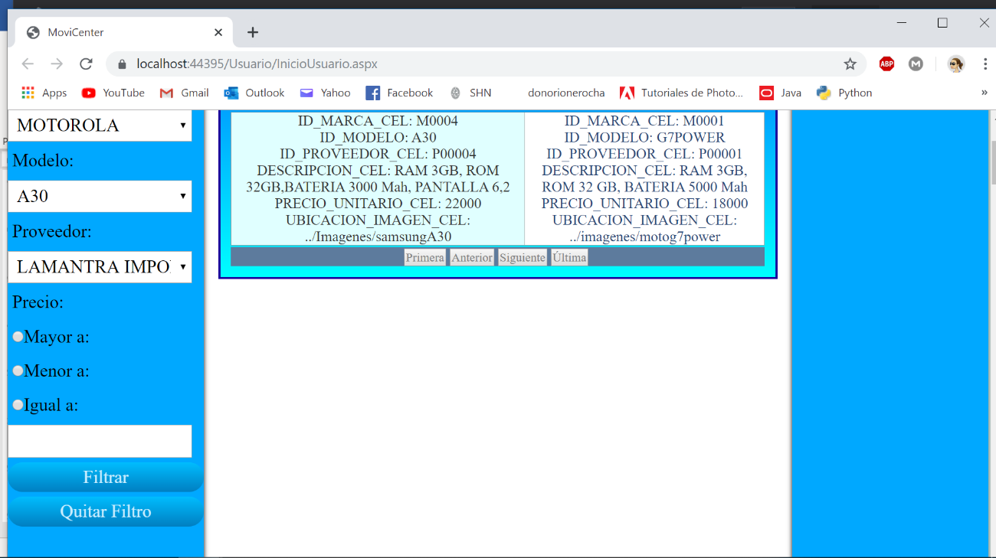Inicio: 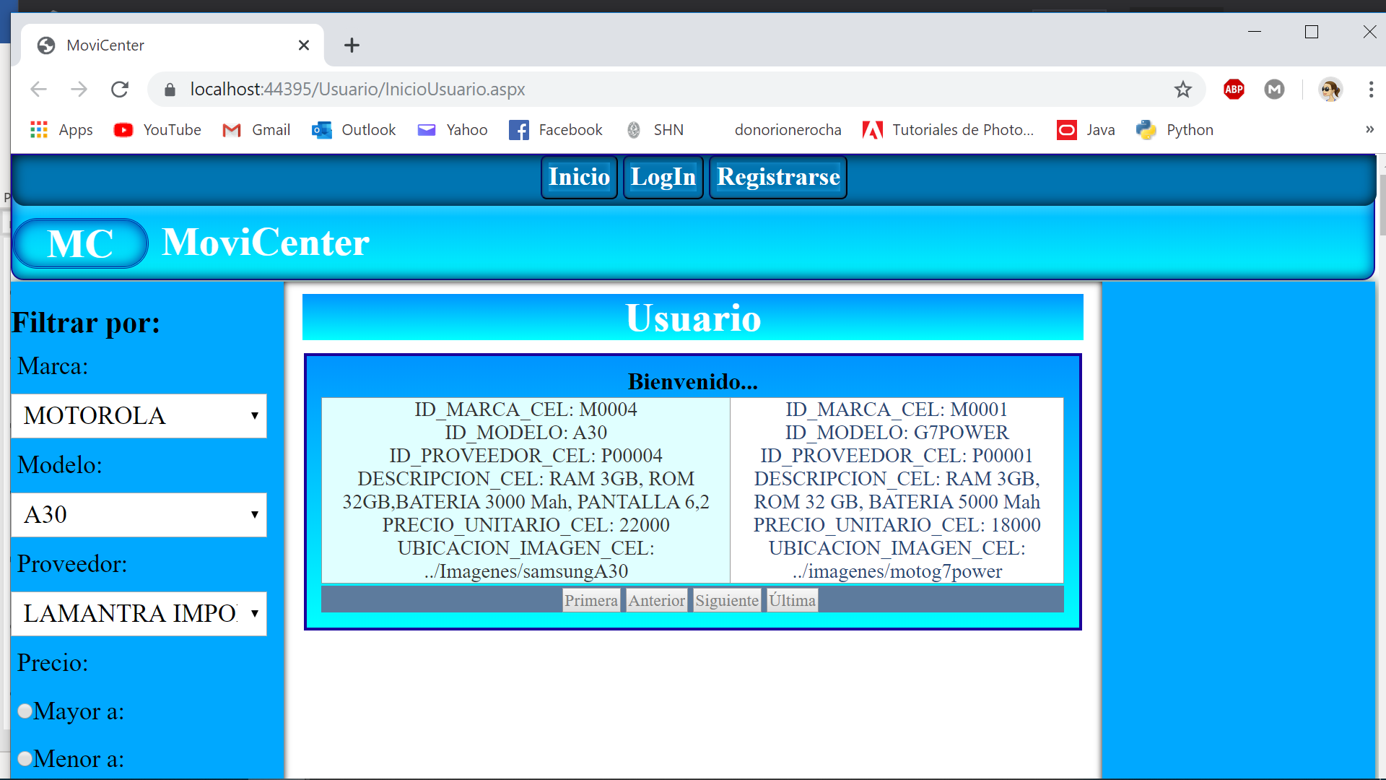

LogIn:

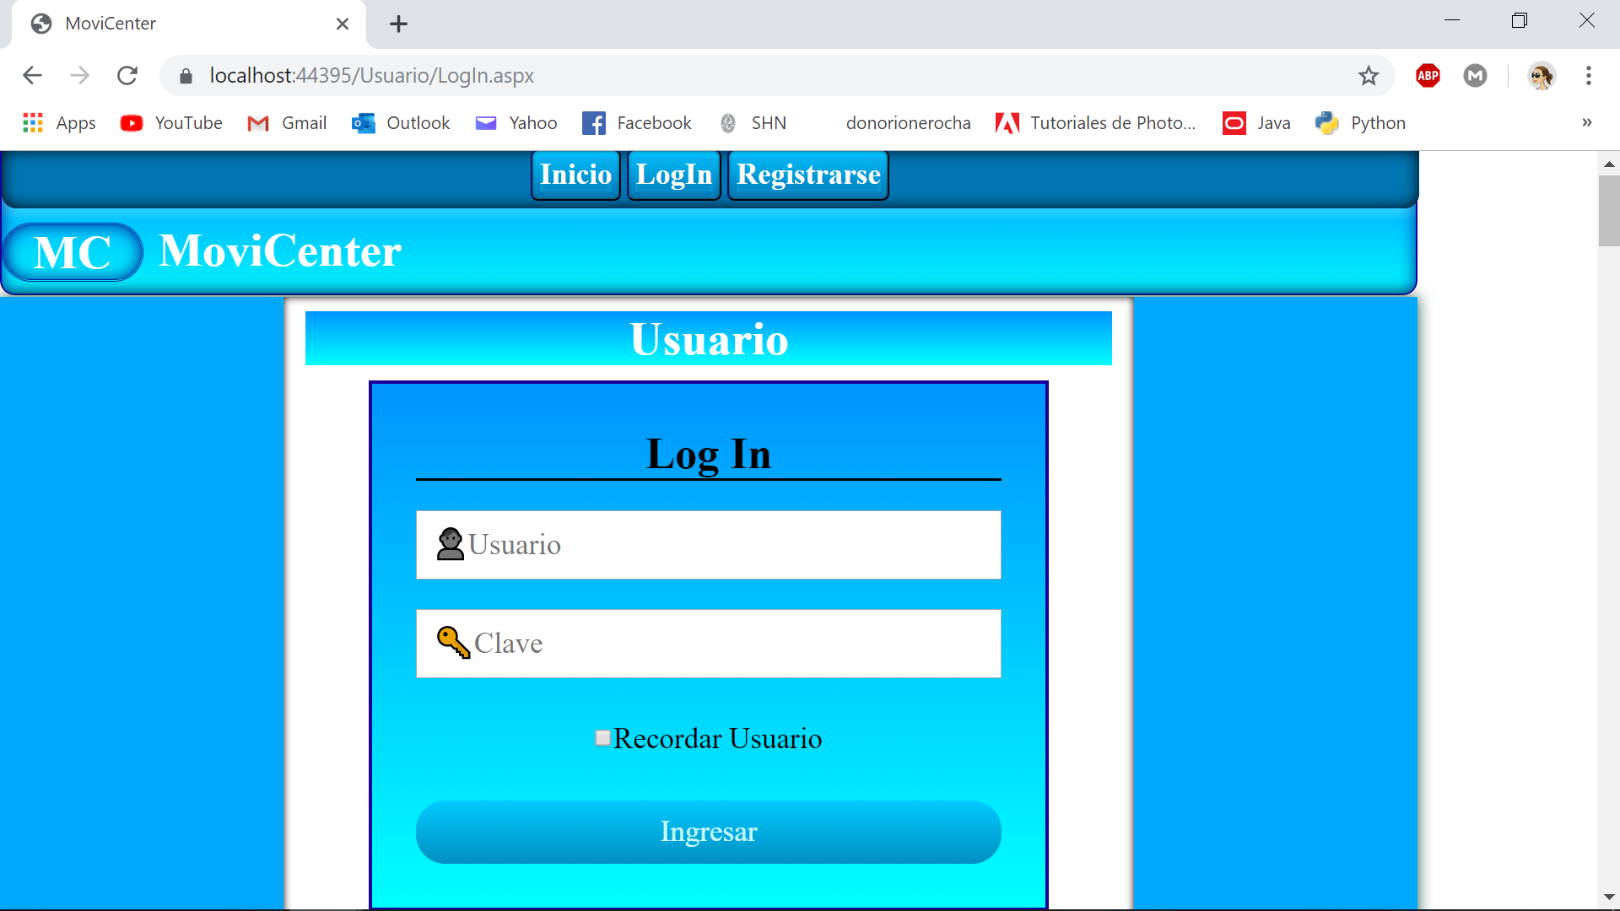

Registro:

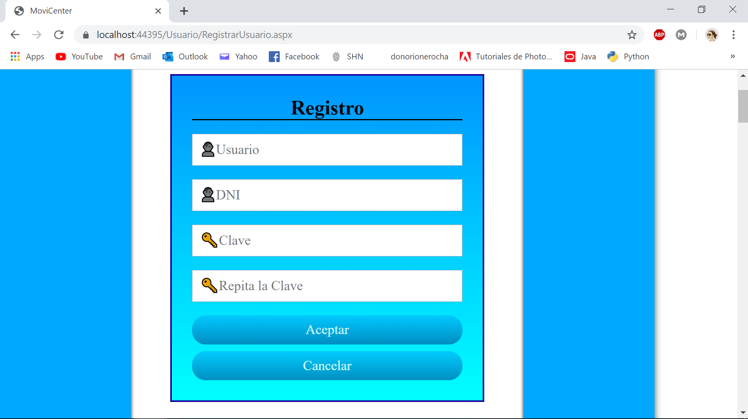

CarritoCliente:

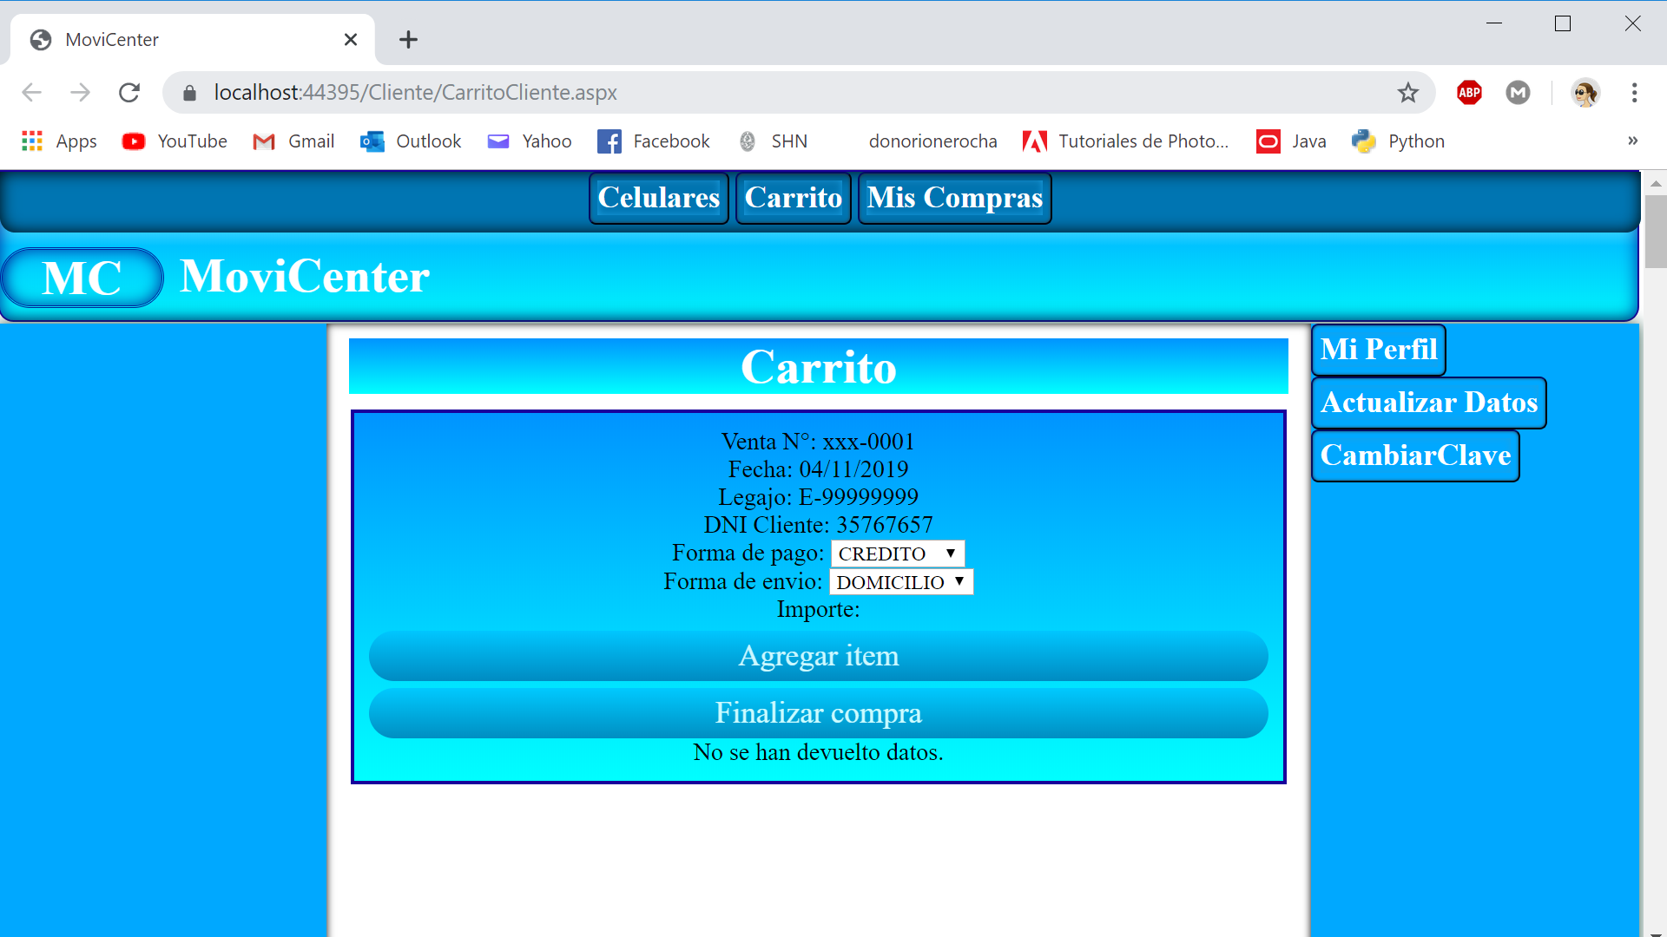

Celulares:

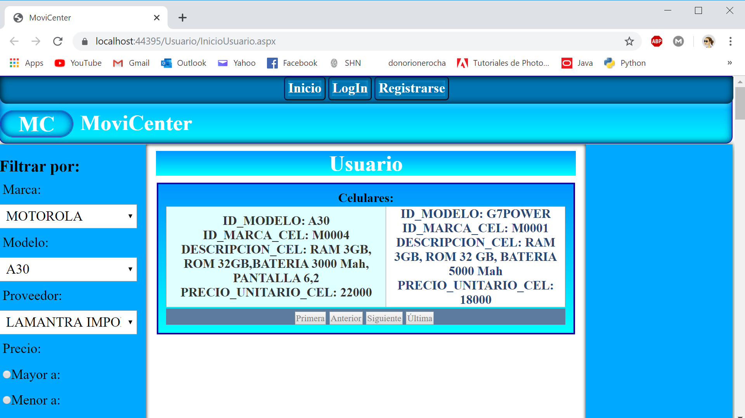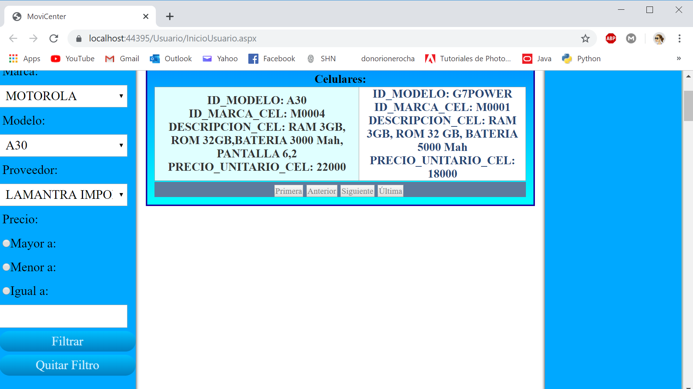

Marcas:

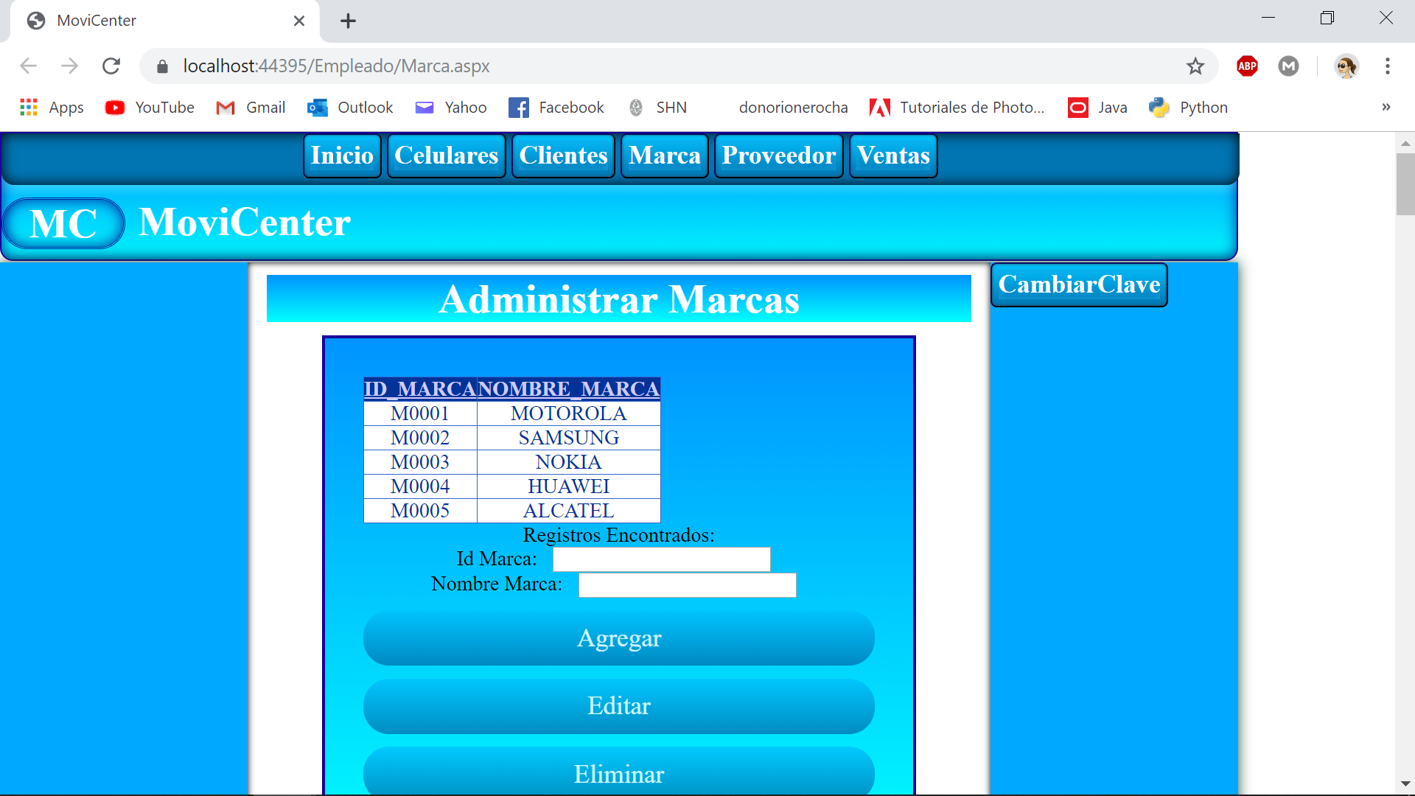

Proveedores:

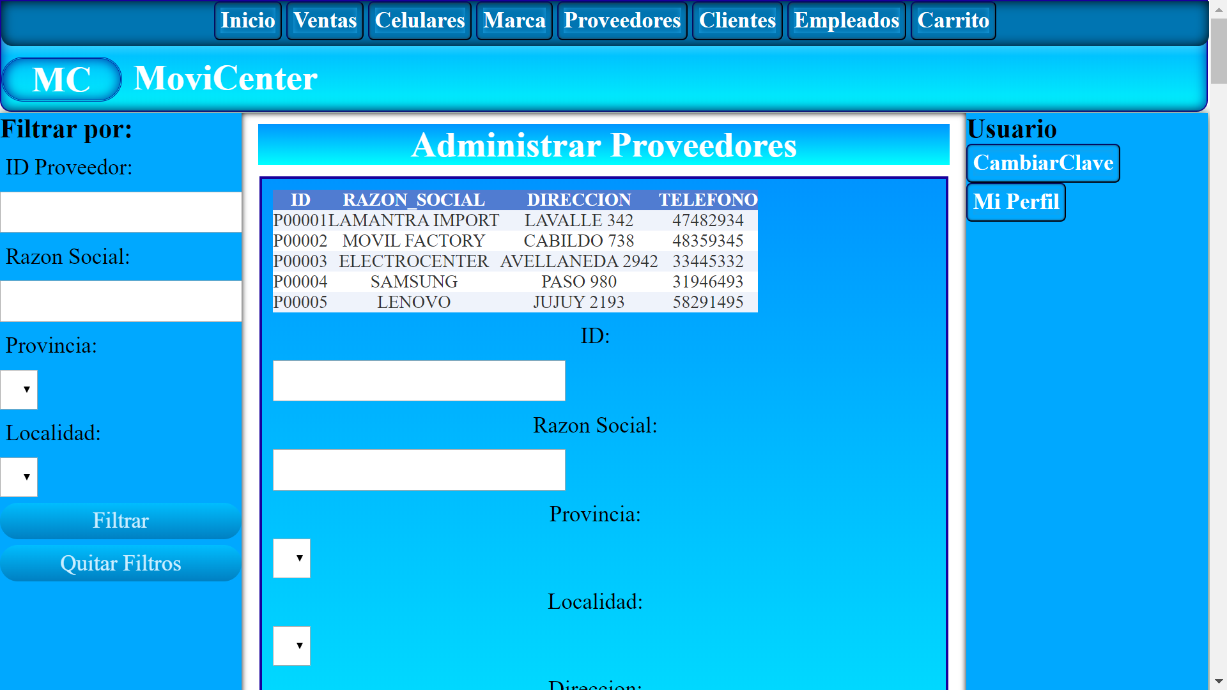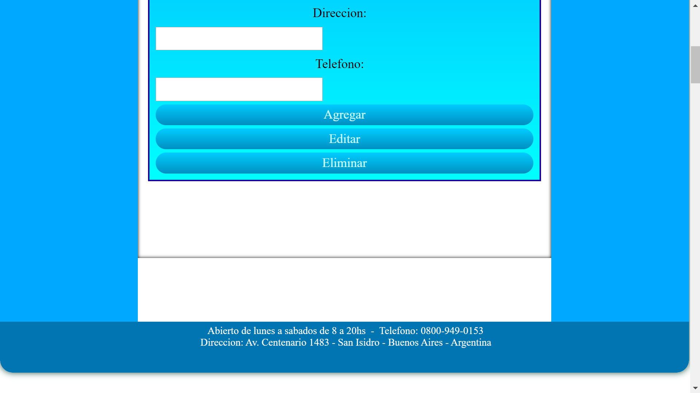

Empleados:

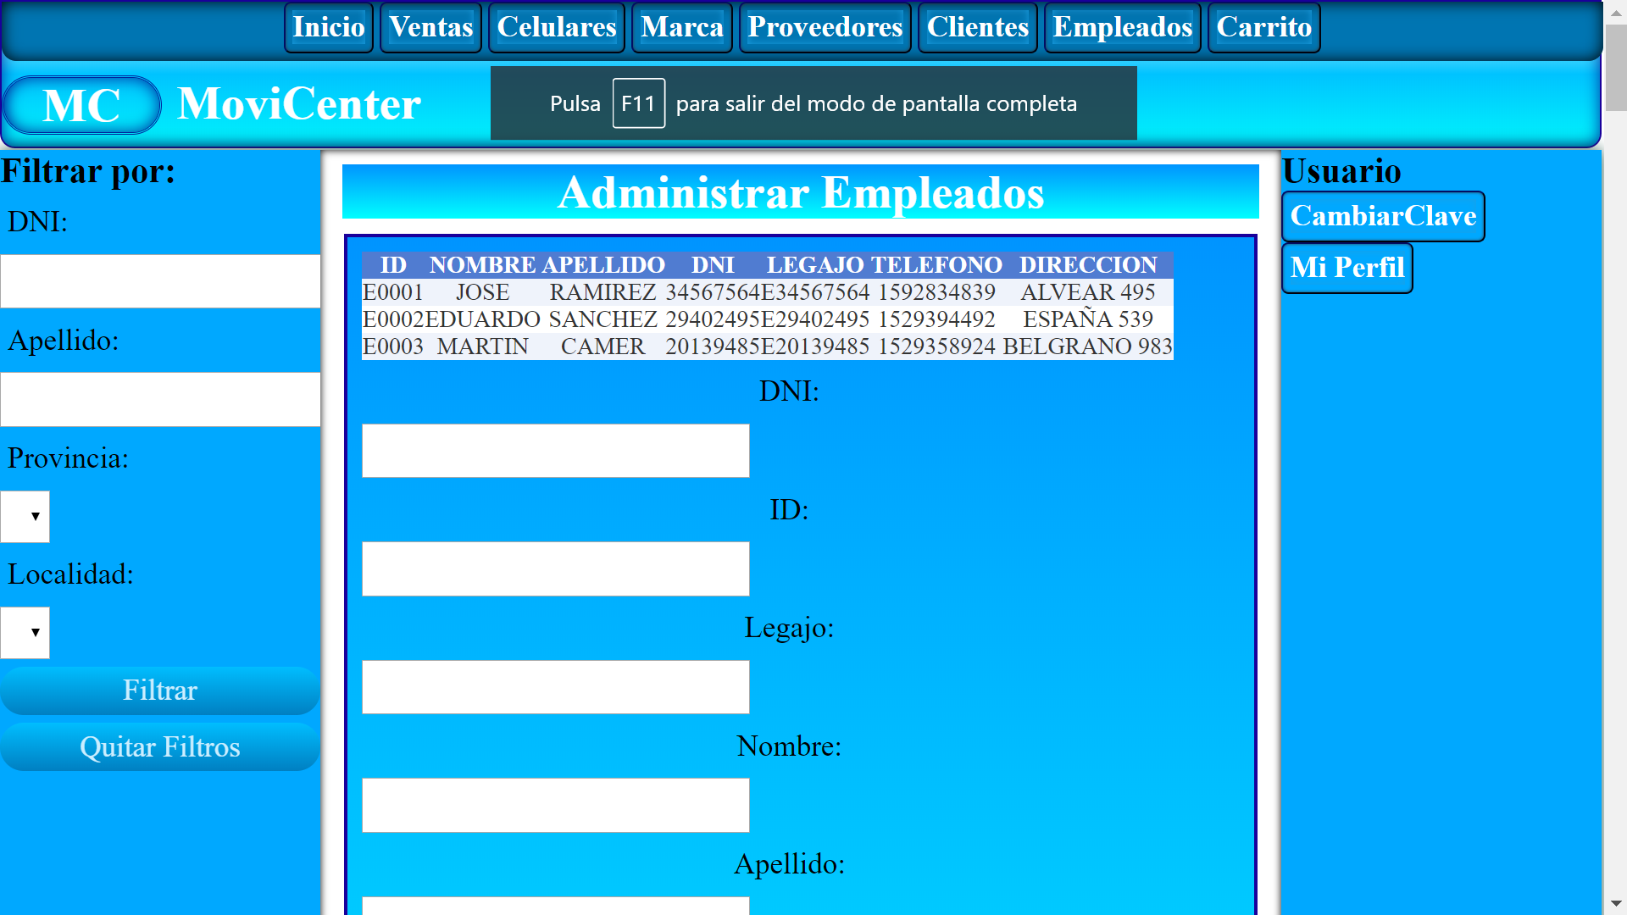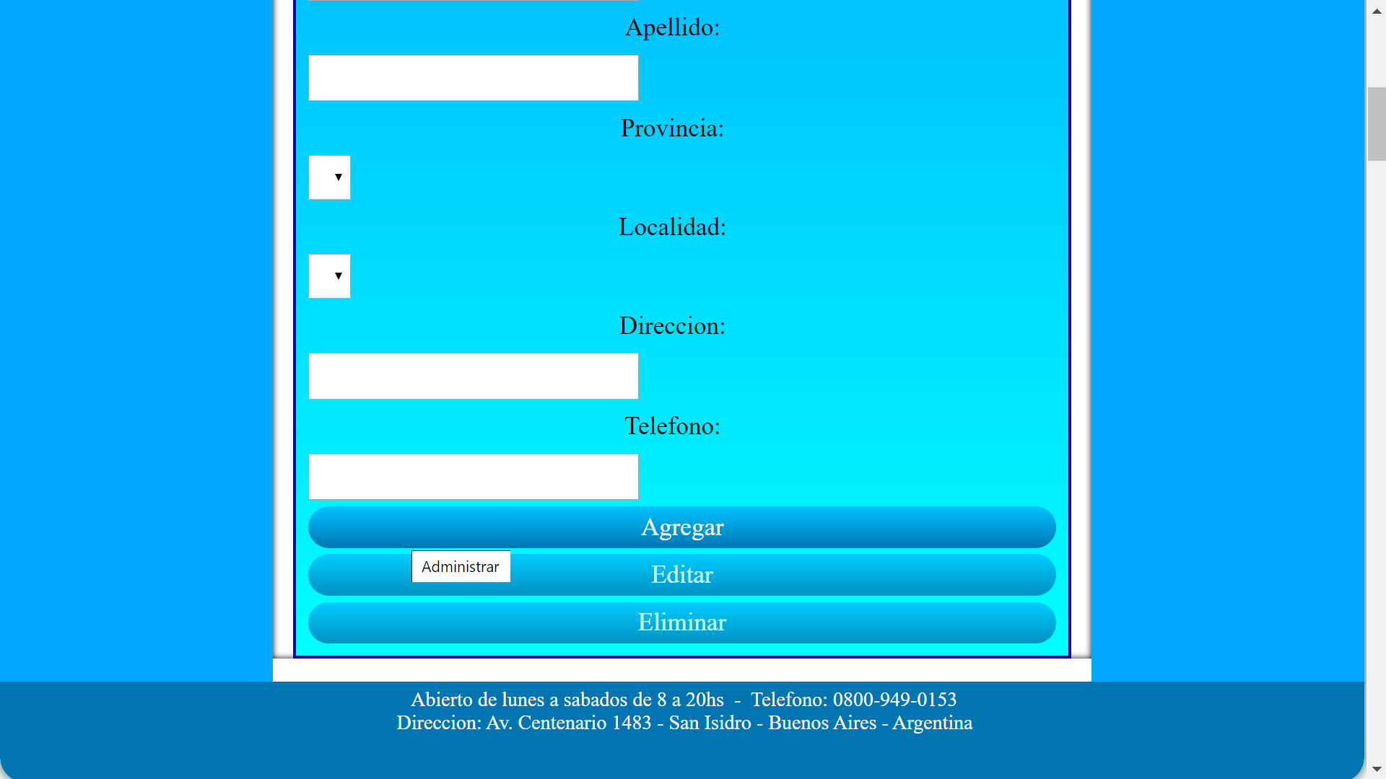

Ventas: 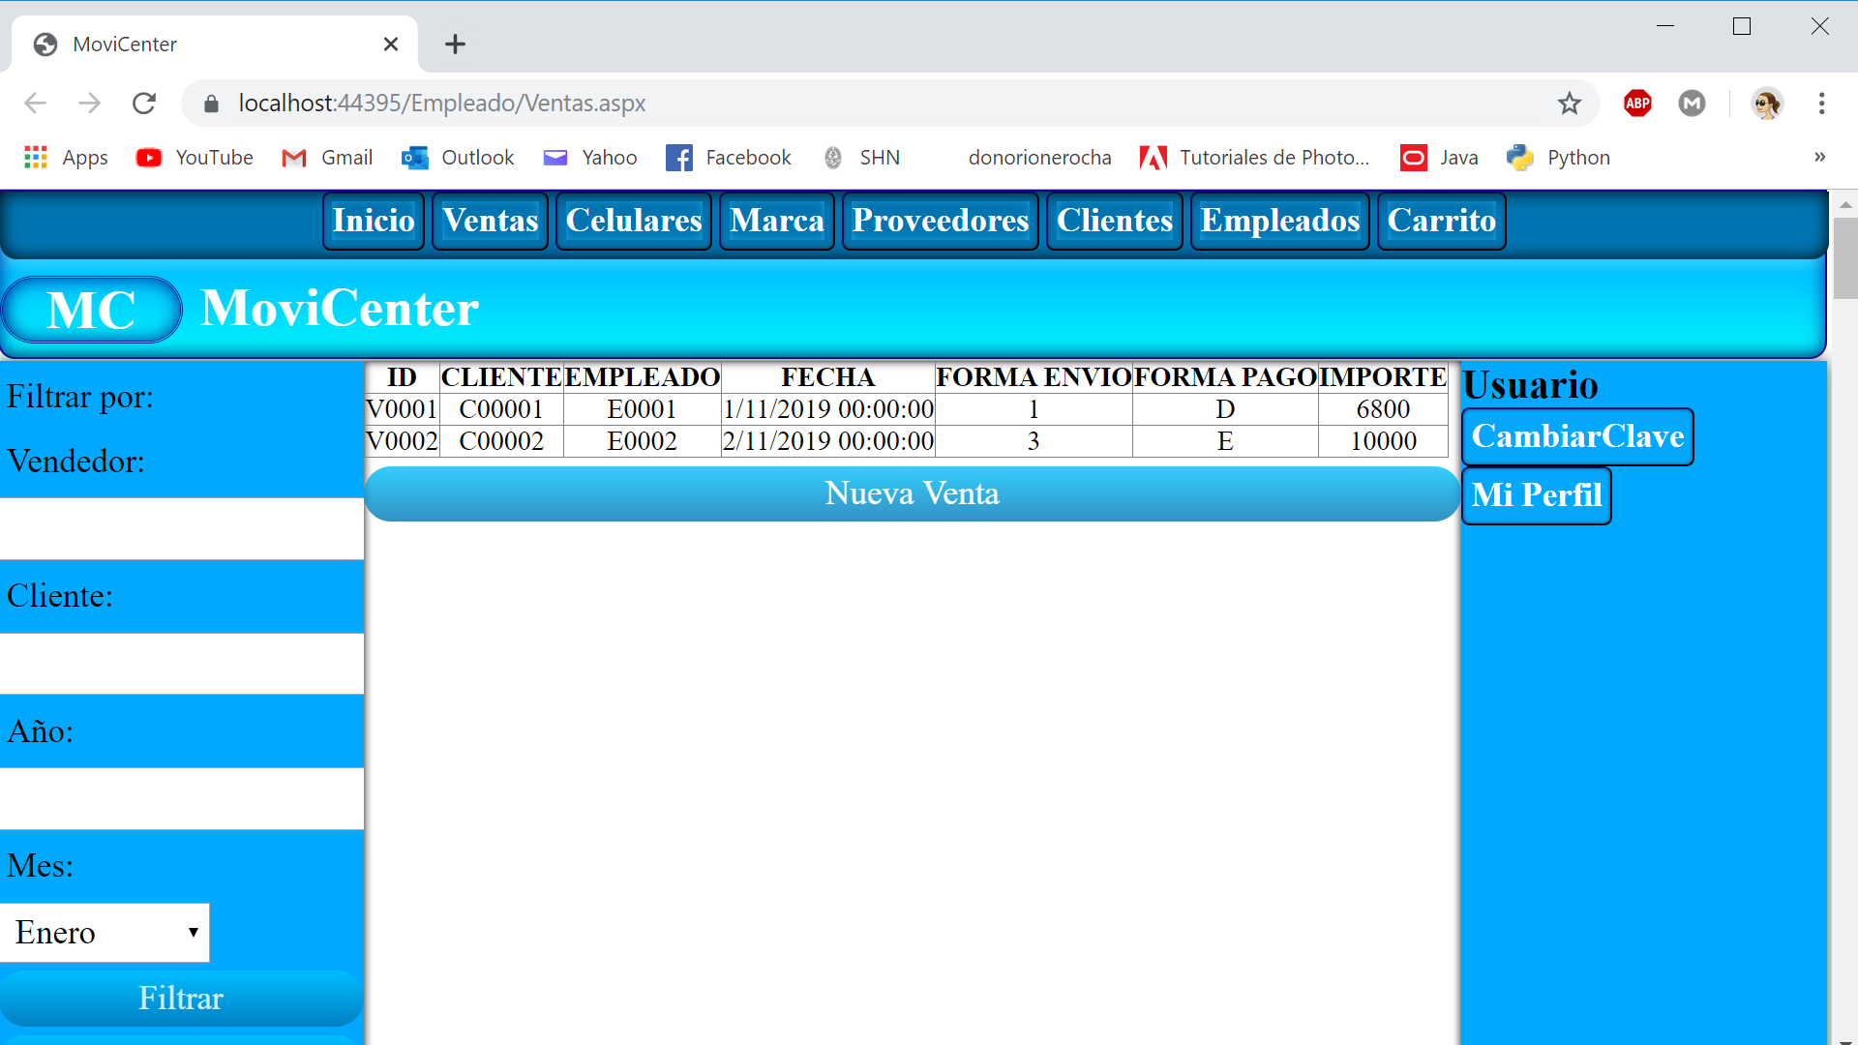

CarritoEmpleado:

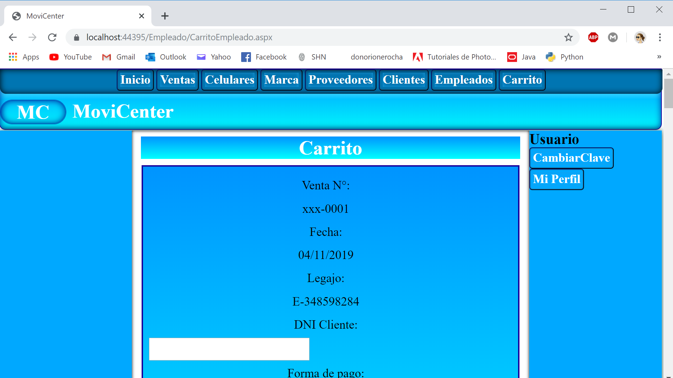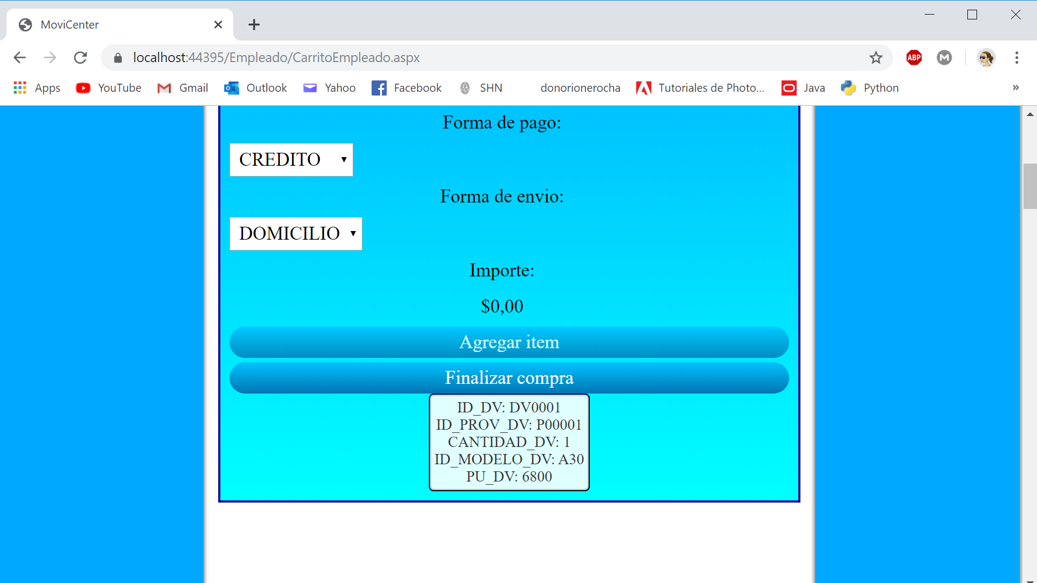

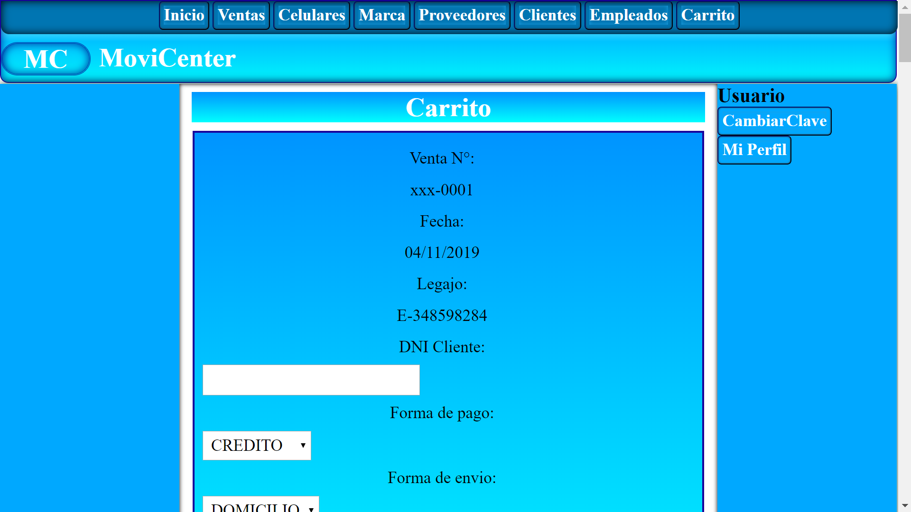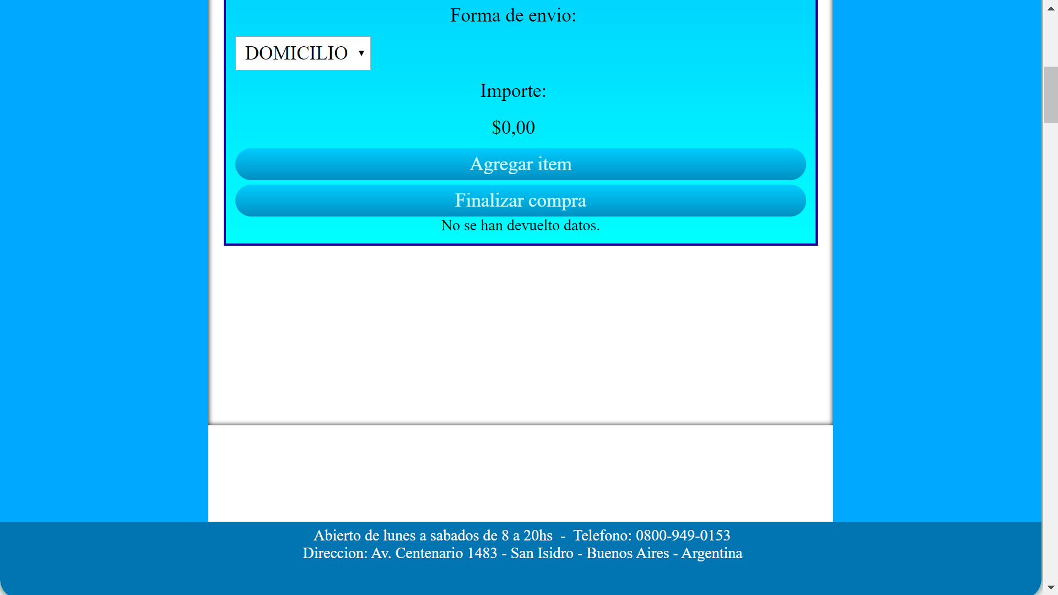

Cambiar Claves:

